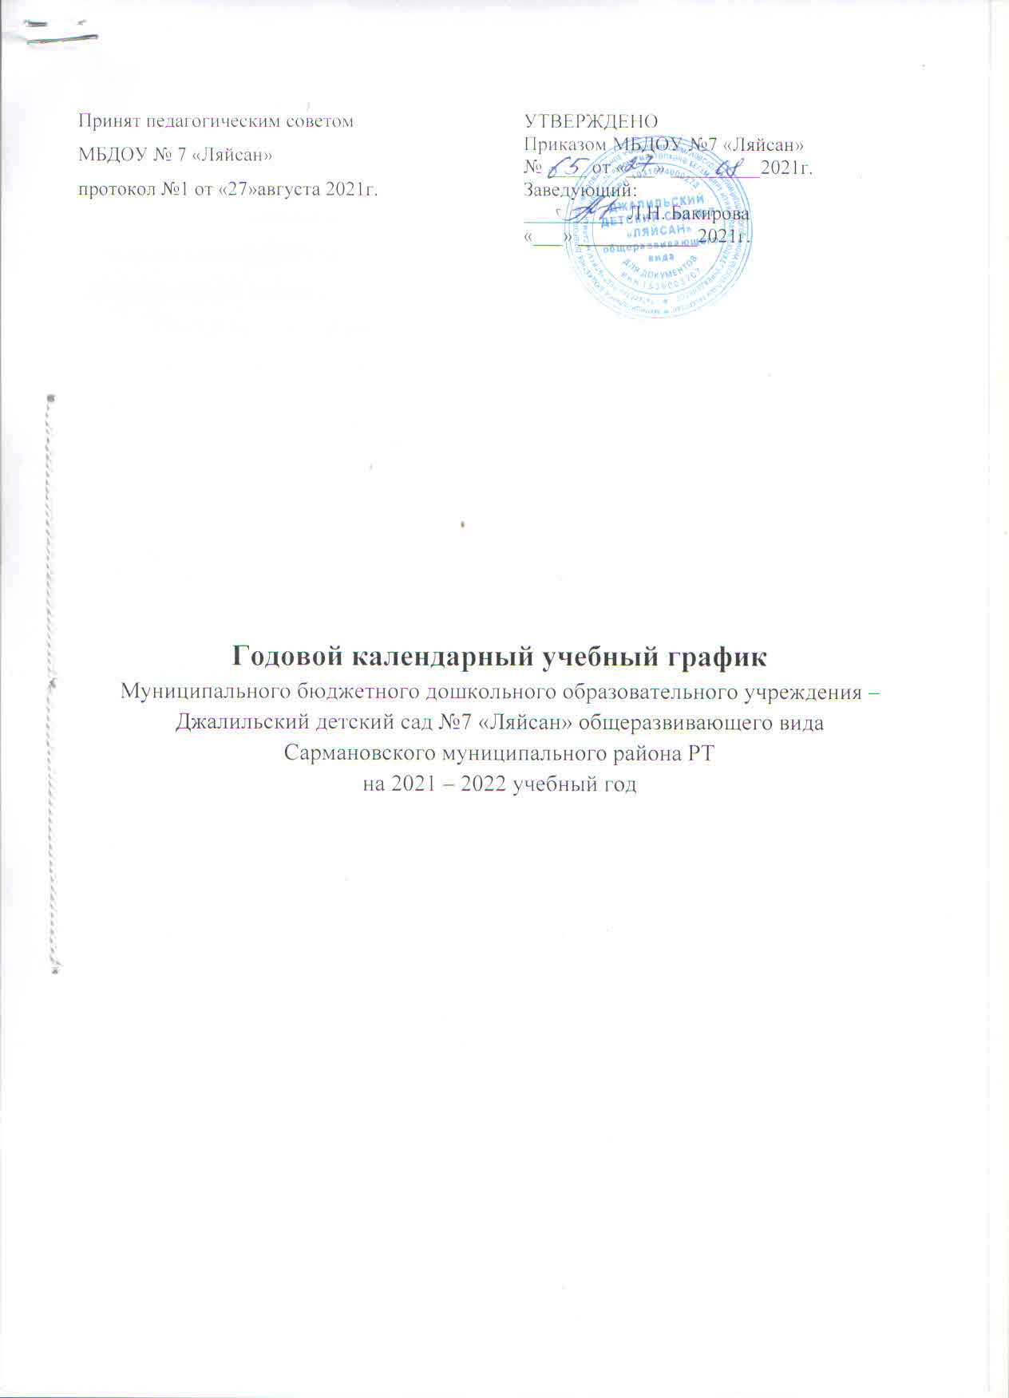
Пояснительная записка

Настоящий годовой календарный учебный график разработан для Муниципального бюджетного дошкольного образовательного учреждения – Джалильский детский сад №7 «Ляйсан» общеразвивающего вида Сармановского муниципального района Республики Татарстан (далее – ДОУ) на 2021-2022 учебный год в целях упорядочивания воспитательно-образовательного процесса.
Годовой календарный учебный график разработан в соответствии с:
- Федеральным законом «Об образовании в Российской Федерации» от 29.12.2012г. №273-ФЗ;
- СанПиН 1.2.3685-21 «Гигиенические нормативный требования к обеспечению безопасности и безвредности для человека факторов среды обитания», утвержденным постановлением Главного государственного санитарного врача РФ от 28.01.2021 №2;
- Приказом Министерства образования и науки РФ от 30.08.2013 №1014 «Об утверждении Порядка организации и осуществления образовательной деятельности по основным общеобразовательным программам – образовательным программам дошкольного образования»;
- Приказом Министерства образования и науки РФ от 17.10.2013г. N 1155 г. «Об утверждении федерального государственного образовательного стандарта дошкольного образования»;
- Приказом Министерства образования и науки РФ от 28.12.2010г. №2106 «Об утверждении федеральных требований к образовательным учреждениям в части охраны здоровья обучающихся, воспитанников»;
Годовой календарный учебный график учитывает в полном объеме возрастные психофизические особенности воспитанников и отвечает требованиям охраны их жизни и здоровья. Содержание годового календарного учебного графика включает в себя следующие сведения:
- режим работы ДОУ;
- продолжительность учебного года;
- количество недель в учебном году;
- сроки проведения каникул, их начало и окончание;
- массовые мероприятия, отражающие направления работы ДОУ;
- перечень проводимых праздников для воспитанников;
- сроки проведения педагогического обследования освоения основной образовательной программы дошкольного образования;
- работа ДОУ в летний период.
Режим работы ДОУ - 12 часов (с 6.00 – 18.00), рабочая неделя состоит из 5 дней, суббота и воскресение - выходные дни. Согласно статье 112 Трудового Кодекса Российской Федерации, а также Постановлениям Правительства РФ о переносе выходных дней в годовом календарном учебном графике учтены нерабочие (выходные и праздничные) дни.
Продолжительность учебного года составляет 36 недель (1 и 2 полугодия) без учета каникулярного времени.
Педагогическое обследование достижения детьми планируемых результатов освоения основной образовательной программы дошкольного образования проводится в режиме работы ДОУ, без специально отведенного для него времени, посредством бесед, наблюдений, индивидуальной работы с детьми в начале и конце учебного года.
Праздники для воспитанников в течение учебного года планируются в соответствии с годовым планом работы ДОУ на учебный год.
Годовой календарный учебный график обсуждается и принимается педагогическим советом и утверждается приказом заведующего ДОУ по согласованию с учредителем до начала учебного года.

Организация образовательного процесса

1. Режим работы учреждения
Продолжительность учебной недели |  | 5 дней (с понедельника по пятницу)
Время работы возрастных групп |  | 12 часов в день (с 6.00 до 18.00 часов)
Нерабочие дни |  | Суббота, воскресенье и праздничные дни
2. Продолжительность учебного года
Учебный год | с 01.09.2021 г. по 28.05.2022 г. |  | 36 недель
I полугодие | с 01.09.2021 г. по 24.12.2021 г. |  | 16 недель
II полугодие | с 09.01.2022 г. по 31.05.2022 г. |  | 20 недель
Летний оздоровительный  период | Организованная образовательная деятельность в летний период не  проводится, ДОУ функционирует в каникулярном режиме |  | 13 недель
3. Мероприятия, проводимые в рамках образовательного процесса
3.1. Педагогическое обследование достижения детьми планируемых результатов освоения основной образовательной программы дошкольного образования:

 | Сроки |  | Количество дней
В начале учебного года | с 20.09.2021г. по 01.10.2021г.  в первой младшей группе и группе второго раннего возраста в начале учебного года заполняются адаптационные карты. |  | 10 дней
В конце учебного года | с 18.04.2022 г. по 29.04.2022г. |  | 10 дней
3.2. Праздники и тематические дни для воспитанников
Наименование |  | Сроки/ даты
День Знаний |  | 01.09.2021г.
Праздник Осени (по возрастным группам) |  | 02.11.21-03.11.21г.
День Матери |  | 25.11.2021г.
Новогодние утренники (по возрастным группам) |  | 28.12.21-30.12.21г.
День рождения Мусы Джалиля |  | 15.02.2022г.
День Защитника Отечества |  | 22.02.2022г.
8 марта |  | 02.03.22-03.03.2022г.
Проводы зимы |  | 11.03.2022г.
Науруз |  | 21.03.2022г.
День рождения Габдуллы Тукая |  | 26.04.2022г.
День Победы |  | 06.05.2022г.
Выпускной бал |  | 26.05.2022г.
День защиты детей |  | 01.06.2022г.
Сабантуй |  | 07.06.2022г.
4. Каникулярное время, праздничные (нерабочие) дни
4.1. Каникулы

 | Сроки/даты |  | Количество дней
Зимние каникулы | 27.12.2021г. - 30.12.2021г. |  | 4 дня
Летние каникулы | 01.06.2022г. – 31.08.2022г. |  | 13 недель
4.2. Праздничные дни
Курбан-байрам | 09.07.2022г. |  | 1 день
День народного единства | 4.11.2021г. |  | 1 день
День конституции  Республики Татарстан | 06.11.2021г. |  | 1 день
Новогодние праздники | 31.12.2021 - 08.01.2022г. |  | 10 дней
День защитников Отечества | 23.02.2022г. |  | 1 день
Международный женский день | 08.03.2022 г. |  | 1 день
Праздник Весны и Труда | 01.05.2022 г. |  | 1 день
День Победы | 09.05.2022 г. |  | 1 день
День России | 12.06.2022 г. |  | 1 день

